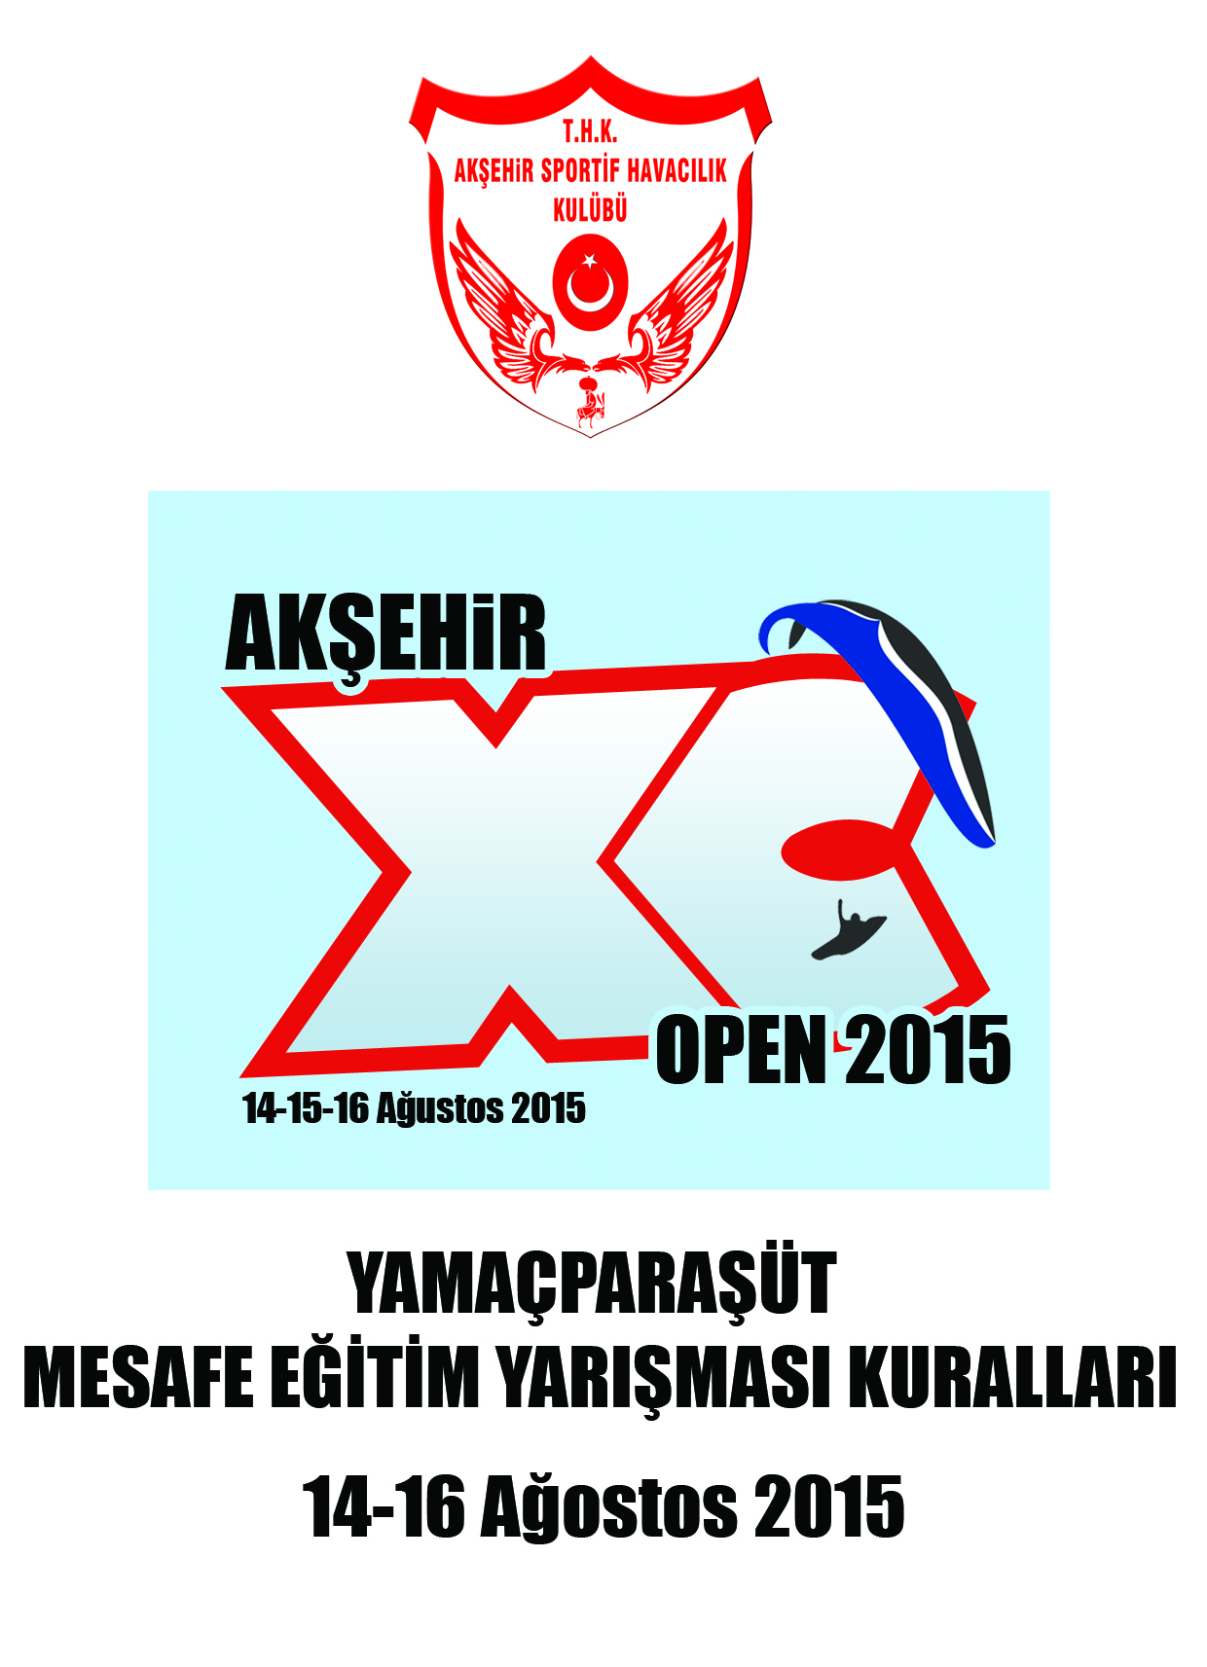
1.YARIŞMA BİLGİLERİ
YARIŞMA ADI : AkşehirXC Open 2015- Türkiye Yamaç Paraşütü Mesafe Eğitim Yarışması
YARIŞMA YERİ: Konya- Akşehir
YARIŞMA TARİHİ: 14-16 Ağustos 2015
KAPSAM: Yarışma Türk Hava Kurumu ve THSF Yamaç Paraşütü Mesafe Uçuşu Yönetmeliği’ne FAI yamaç paraşütü mesafe yarışmaları yönetmeliğine uygun olarak yapılacaktır.
2. YARIŞMANIN AMACI
Yarışmanın amacı; güvenli ve uygun koşullarda yarışma ortamı sunarak pilotların Mesafe Uçuşu yarışmaları konusunda becerilerini arttırmak, yarışma kurallarını öğrenmelerini sağlamak, pilotların mesafe uçuşu kurallarına uyarak yarışmalarını sağlamak ve pilotlar arasındaki dostluk ve iletişimi arttırmaktır.
3. YARIŞMA KATEGORİSİ
FAI Cat 2
4. YARIŞMA PROGRAMI
14 Ağus 15
 | 10:00 - 12:00 | Kayıtlar
 | 13:00 - 17:00 | Antreman Uçuşları
 | 18:00 - 19:00 | Yemek
 | 19:00 - 21:00 |  | Seminer( Yarışma Brifingi, Grup uçuşu ve termik kullanımı, Race to Goal  yarışma formatı,GPS kullanımı ve teknikleri )
 | 21:30 | Gün sonu
15 Ağus 15
 | 09:00 - 10:00 | Seremoni
 | 10:00 | Kalkış pistine hareket,
 | 11:30 | Task Brifing
 | 12:30 | Pencere Açılış
 | 13:00 | Start
 | 13:30 | Pencere Kapanış
 | 18:00 | Merkezde buluşma
 | 19:00 - 20:00 | Task değerlendirme brifingi
 | 20:30 | Parti ( yemek ve canlı müzik )
16 Ağus 15
 | 10:00 | Kalkış pistine hareket,
 | 11:30 | Task brifingi,
 | 12:30 | Pencere Açılış
 | 13:00 | Start
 | 13:30 | Pencere kapanış
 | 17:00 | Merkezde toplanma
 | 19:00 | Kesin sonuçlar ve kapanış seremonisi, Ödül töreni

5. YARIŞMAYA KATILIM KOŞULLARI
PİLOT SEVİYESİ
Yarışmaya THK P3 sertifikası veya THSF lisansına sahip olan SIV ve temel termik eğitimini tamamlamış pilotlar katılabilir. Bu kriterlere uygun olmayan pilotlar kendileri dışında diğer pilotlarıda tehliye sokacaklarını unutmamalıdır.
Yarışmaya THK tarafından gözlemci davet edilmiştir. Gözlemcinin görevlendirilmesi durumunda;
THK P3 sertifikasına sahip katılımcılar; 2 adet 15 + km mesafe uçuşu yapmaları durumunda sertifika seviyeleri P4, 2 adet 30 + km mesafe uçuşu yapmaları durumunda ise sertifika seviyeleri P5 seviyesine yükseltilecektir.
THK P4 sertifikasına sahip katılımcılar; 2 adet 30 + km mesafe uçuşu yapmaları durumunda ise sertifika seviyeleri P5 seviyesine yükseltilecektir.
Bu uygulama güncel THK eğitim yönetmeliği kapsamında ortaya konmuş bir durum olup uygulama ve sorumluluk THK görevlilerine aittir. Yarışmanın amacının sertifika yükseltimi olmadığının bilinmesi ve bu beklenti ile katılım yapılmaması gerektiği bilinmelidir.
KATILIM ÜCRETİ
Katılım ücreti pilotlar için 150 TL ve Üniversite Havacılık Kulüplerinden katılacak öğrenciler için 100 TL olarak belirlenmiştir.Bu ücrete Kredi Yurtlar Kurumunda konaklama,yarışma sırasında transfer hizmetleri,yarışma tişörtü ve öğle kumanyaları dahildir
PİLOT KAYITLARI
Yarışmaya katılacak pilotlar ön kayıtlarını http://airtribune.com/aksehir-xc-open-2015 web adresinden yapacaklardır. Yarışmacı kesin listesi aynı zamanda Akşehir Havacılık Kulübü web sitesi www.akhavk.com da yayınlanacak ancak asıl yayın Airtribune web sitesinden yapılacaktır.
SİGORTA
Yarışmaya katılacak pilotların SGK (SSK) veya ferdi yamaç paraşütü kaza sigortası olması yeterlidir. Her pilot ferdi kaza sigortası veya SGK güncelliğini kanıtlar nitelikte dökümanı kesin kayıt sırasında teslim etmelidir.
KONTENJAN
Yarışma kontenjanı 100 yarışmacı + 10 kontenjan toplam:110 pilot olarak belirlenmiştir.
6. KONAKLAMA

Akşehir TOKİ Erol Cumbul SML Yurt (ÜCRETSİZ)
Giriş: 14 Ağustos 2015
Çıkış: 16 Ağustos 2015
Konaklama Sorumlusu: Hüdaverdi BOZDAĞ 0 555 622 42 42
7. SERBEST UÇUCULAR
Yarışma sırasında serbest katılımcı olarak bulunacak pilotlar Yarışma Direktörünün brifinglerine göre uçuş yapabilirler. Serbest katılımcılar pencere açık kaldığı süre boyunca kalkış yapamazlar. Pencere açıldığında havada olan serbest pilotlar ise herhangi bir şekilde başlangıç girişinin etrafında ve yarışma başladıktan sonra uçuş rotasında uçamazlar.

8. Genel Kurallar
Yarışma FAI Cat 2 olarak CIVL genel kuralları ve Section 7 kaidelerine uygun olarak sürdürülecektir.
9. UÇUŞ BÖLGESİ
Yarışma için kullanılacak kalkış noktası Akşehir EKREM ÇAVDAR kalkış pistidir. Pistin deniz seviyesinden yüksekliği 1550 mt.dir.Take –off koordinatları 39’19’K 31’25’D dur.
10. YARIŞMA GENEL KURALLARI
PİLOT KAYITLARI
Tüm pilotlar yarışma başlamadan önce kayıtlarını yaptırmış olmalı ve yarışma gps koordinatlarını cihazlarına yükletmelidirler.
KULLANILACAK EKİPMAN GEREKLİLİKLERİ
Türkiye Hava Sporları Federasyonu Teknik Kurulu ülkemizdeki pilotların yarışmalarda güvenli şartlarda uçmaları amacı ile yapılacak Yamaç Paraşütü Mesafe yarışmalarına pilotların EN 926-2 veya LTF 91/09 kodlu standartlara sahip kanatlar ile kabuledilmesine karar vermiştir. Ayrıca Yamaç Paraşütü sporunun tüm dallarında yapılacak yarışmalarda pilotların EN966 kodlu "Hava Sporlarına Uygunluk" standardına sahip kasklar ile kabuledilmelerine karar vermiştir.Yarışmacılar yarışmaya kayıt olurken bildirdikleri kanat ile yarışma boyunca uçacaklardır ve yarışma başladıktan sonra yarışma sonuna kadar uçtukları kanadı değiştiremeyeceklerdir. Uçulan kanadın yarışma sırasında onarılamayacak kadar hasar görmesi durumunda, yarışmacı aynı seviyede olan başka bir kanatla
Yarışma Direktörünün izni ile yarışmaya devam edebilir.
PUANLAMA ve KLASMANLAR
Görev Oluşturma ve Güvenlik Komitesi
Görev oluşturma ve Güvenlik Komitesi, kayıt gününde pilotlar tarafından seçilecektir. Bu komiteler, genel brifing sırasında ve genel bilgilendirme panosunda duyurulacaktır. Task komitesi YD ile beraber 2 tecrübeli pilottan oluşur.
Bu yarışmada resmi FAI kuralları uygulanacaktır.
GAP2011 skor hesaplama sistemi kullanılacaktır. Genel Bilgilendirme Panosunda detaylar belirtilecektir.
GAP parametreleri ilk görev brifinginde duyurulacaktır.
Uçuşların kontrolünde sadece GPS cihazları kabul edilecektir. Tüm yarışmacılar GPS cihazlarının kablolarını beraberlerinde getirmek zorundadırlar.
Genel Klasman : Pilotların bireysel olarak yarışacakları klasmandır.
Bayan Klasmanı : Bayan pilotların ayrıca derecelendirileceği klasmandır. Bu klasmanın açılabilmesi için yarışmaya minimum 5 bayan yarışmacı katılması gerekmektedir.
Takım Klasmanı: Her takım minimum 2 maksimum 5 sporcu ile takım klasmanında yarışabilir. Her görev uçuşu için o kulüpteki 5 kişiden o uçuştaki en iyi derece yapan 3 pilotun puanları puanlaya dahil edilir. Yarışma başladıktan sonra takımlarda ve pilot numaralarında değişiklik yapılamaz..
11. ÖDÜLLER
Ferdi Klasman 1.si : Madalya+Hediye Paketi
Ferdi Klasman 2.si : Madalya+Hediye Paketi
Ferdi Klasman 3.sü: Madalya+Hediye Paketi

Bayan Klasman 1.si: Madalya+Hediye Paketi
Bayan Klasman 2.si: Madalya+Hediye Paketi
BayanKlasman 3.sü: Madalya+Hediye Paketi

Takım Klasman 1.si: Kupa+Madalya+Hediye Paketi
Takım Klasman 2.si: Kupa+Madalya+Hediye Paketi
Takım Klasman 3.sü: Kupa+Madalya+Hediye Paketi

12. GÖREV UÇUŞ SAYISI
Yarışmanın geçerli sayılabilmesi için,yarışma boyunca minimum 1 geçerli görev uçuşu yapılması yeterlidir.
13. PİLOT NUMARASI
Pilotlara yarışma öncesi kayıt sırasında bir pilot numarası verilecektir. Her pilot kendi numarasını kanadına görünür şekilde yapıştıracaktır. Kanadında daha önceden numara olan pilotlar bu numaraları pilot numarası olarak kullanabilirler. Her yarışmacının kanadında siyah renkte 1 ile 1000 arasında değişen en az 500 mm yukseklik ve 50 mm font kalınlığında yarışmacı numarası yazılı olmak zorundadır.
14. KALKIŞ
Yarışmanın resmi saati GPS saatidir.Güvenlik nedenleriyle Yarışma Direktörü kalkışı durdurabilir erteleyebilir. Uçmamaya karar veren pilotlar geribildirim son saatinden önce (tercihen kalkış alanında) Yarışma Direktörüne haber vermek zorundadır.

15. BALLAST KULLANIMI
Kullanılan balastlar sadece kum veya su olabilir ve pilotlar üçüncü şahıslar ve diğer pilotlara karşı balastların güvenliğinden sorumludur. Balast dahil tüm uçuş ekipmanının ağırlığı 33 kilogramı geçemez.
16. BRİFİNG
Yarışmanın ilk günü yapılacak genel brifing dışında görev brifigleri kalkış pistlerinde yapılacaktır. Bunun dışında yapılacak tüm duyurular yarışma merkezine konulacak duyuru panosunda yazılı olarak yer alacaktır. Tüm yarışmacıların bu duyuruları takip etmesi gerekmektedir.
17. TELSİZ ve GPS
Pilotların uçuşlar esnasında telsiz kullanmaları zorunludur. Yarışma uçuşu sırasında VHF bandı kullanılacaktır ve VOX kullanımı yasaktır.
Yarışma uçuşu esnasında tüm pilotlar Güvenlik frekansını açık tutacaklardır. Yarışmada kullanılacak olan Güvenlik Frekansı 144.550 MHz olarak belirlenmiştir ve güvenlik ile ilgili konular dışında bu frekanstan konuşulmayacaktır. Yere indikten sonra Telsiz frekansının Toplama frekansı olan 144.650 MHz ‘e çevirilmesi gerekmektedir.
Yarışmada kullanılacak gps modelleri;
Garmin Com-Port modelleri (III, 60 serisi, 76 serisi vs.)
Garmin Com Port E-trex serileri
Garmin USB kablolu modelleri (60, 76, e-trex serisi vs.)
(MLR, Aircotec, Flytec .. etc) kullanan yarışmacılar kendi kullandıkları özel gps kabloları varsa getirmekle yükümlüdür.
Kabul edilmeyen gpsler: Tüm Magellan ve Alan markası modelleri.
18. İNİŞ GÜVENLİĞİ
Yarışma uçuş alanına yada yarışma uçuş alanı dışındaki yerlere iniş zorunluluğunda; inilecek yerde bulunabilecek yüksek gerilim hatlarına, elektrik ve telefon hatlarına, ağaçlara, evlere ve diğer yeryüzü engellerine dikkat edilmesi ve herhangi bir kazadan kaçınılması için azami dikkat gösterilmesi gerekmektedir.
19. GERİ BİLDİRİM
Tüm pilotların iniş yaptıktan sonra ilk iş olarak organizasyona geri bildirim yaparak indiğini bildirmesi gerekmektedir. Tüm pilotlar inişten sonra yarışma ana ofisine gelerek GPS kayıdını vermelidir. Geri bildirim yapmayan pilotlar yarışmadan diskalifiye edilebilir.
Yarışma Ana Ofisi Akşehir TOKİ Erol Cumbul SML Yurttudur...
20. GÖREV İPTALİ
Görevin iptal edilme durumu, güvenlik frekansından sadece Yarışma Direktörü tarafından yapılır.
21. AMBULANS ve KURTARMA
Yarışma boyunca ambulans ve arama kurtarma ekipleri hazır olacaktır.
22. KALKIŞ ALANI ÜZERİNDE TERMİK DÖNÜŞÜ
Kalkış yapan pilotlar, diğer pilotların temiz bir kalkış yapabilmesi için kalkış alanı önünde alçak irtifada termik dönmeyecekler ve tehlikeli yaklaşmalarda bulunmayacaklardır. Bu kuralı ihlal eden pilotlar ceza puanı yada diskalifiye ile cezalandırılırlar. Başka bir pilota tehlikeli durumlarda yardım amacıyla iniş yapan pilotlar o gün için puanlandırılırlar. Bu konunun geçerliliği ve uygulaması hakkında yarışma direktörü karar vericidir.
23. CEZALAR
Kuralların ihlali durumunda uygulanacak olan cezalar yarışma direktörü tarafından brifingde açıklanacaktır.
BULUT UÇUŞU
Bulut uçuşu tehlikeli olmasının yanı sıra diğer yarışmacı pilotları aldatmaya yönelik olarak algılanacağı için yasaktır. Bulut tabanına yaklaşıldığı zaman pilot bulutun altından ayrılmalı ve yükselen hava akımından çıkmak için yönlendiğini açıkça göstermelidir. Puanlama hakemleri GPS kayıtlarındaki uçuş yüksekliğinden bu kuralın ihlal edilip edilmediğini kontrol hakkına sahiptir.
1. İHLAL – O gün yapılan uçuş için sıfır puan verilmesi.
2. İHLAL – Yarışmadan çıkarılma.
TEHLİKELİ UÇUŞ
1. İHLAL – 100 ceza puanı.
2. İHLAL – 500 ceza puanı.
3. İHLAL – diskalifiye
GOLE VARIŞ SONRASI AKROBATİK HAREKETLER
1. İHLAL – Pilota uyarı verilir.
2. İHLAL – Pilota 100 ceza puanı verilir, sonraki her ihlalde ceza puanı katlanarak devam eder
KALKIŞTAN SONRA PENCERE AÇIK İKEN İZİNSİZ TEPEYE İNİŞ
1. İHLAL – Pilota 100 ceza puanı verilir, sonraki her ihlalde ceza puanı katlanarak devam eder
İNİŞTEN SONRA GERİ BİLDİRİM YAPILMAMASI
1. İHLAL – O gün yapılan uçuş için sıfır puan verilmesi.
2. İHLAL – Yarışmadan çıkarılma.
ÇOK FAZLA SAFRA ALINMASI
1. İHLAL – Pilota 100 ceza puanı verilir.
2. İHLAL – O gün yapılan uçuş için sıfır puan verilmesi.
3. İHLAL – Yarışmadan çıkarılma.
BULUT İÇİNE GİRME
1. İHLAL – Pilota 100 ceza puanı verilir.
2. İHLAL – O gün yapılan uçuş için sıfır puan verilmesi.
3. İHLAL – diskalifiye

24. ŞİKAYETLER VE İTİRAZLAR
Şikayetler bireysel yada takım lideri tarafından yarışma direktörüne veya vekiline düzeltme ricası olarak yazılı bir biçimde yapılır.
Şikayetler, geçici sonuçların açıklanmasından sonra en geç 2 saat içinde yapılmalıdır. Şikayetler hızlıca görüşülüp karara bağlanacaktır.
Şikayet görüşüldükten sonra kabul edilmez ise, kişi yada takım lideri yazılı olarak yarışma direktörüne veya vekiline itiraz edebilir.
25. GÖREV UÇUŞU
GÖREV UÇUŞUNUN DURDURULMASI VEYA İPTAL EDİLMESİ
Güvenlik veya diğer sebeplerle görev uçuşunu iptal edecek veya durduracak tek kişi yarışma direktörüdür.Görev uçuşu durdurulduğu ama iptal edilmediği durumda, pilotların puanlamaları, görev uçuşu durdurulma saatinden 5 dakika öncesinde bulundukları pozisyonun GPS kayıtlarından belirlenmesiyle yapılır. Görev uçuşunun geçerli sayılıp puanlanabilmesi için, start saatinden itibaren 1 saat boyunca yarışma devam etmişveya en az 1 yarışmacı GOL’e ulaşmış olmalıdır.
GOL
GOL noktasının, silindir şeklinde olup hız bölgesi sonu olarak uygulanması, fiziksel çizgi olması ve silindir çapı görev komitesi tarafından kararlaştırılır.
Gol noktasındaki çizgiyi geçiş veya çembere giriş GPS ’lerden kontrol edilecektir.
Uzak yerlere inişlerde yada GOL çizgisi olmaması durumunda GOL silindiri dönüş noktası silindiri olarak alınır. Güvenlik nedenleriyle organizasyon GOL silindiri yarıçapını değiştirebilir bu durumda brifinglerde bilgi verilmesi ve görev tahtasına yazılması zorunludur.
YARIŞMA GÖREVLİLERİ
Organizatör : THK Akşehir Sportif Havacılık Kulübü – Hüdaverdi BOZDAĞ
Direktör : Abdullah YILDIZ
Puanlama : Tecelli Aydın
Juri : 1.Üye - THK tarafından görevlendirilen gözlemci
: 2.Üye -
Ulaşım Sorumlusu : Kıvılcım Korkmaz
Take off sorumlusu : Muhammet Altunel
Gol Hakemi : Raif Yavuz

